关于游戏事件和结局添加的指导意见

**请按照以下方式去完善游戏：**

**项目据悉：**

**我们的大作业库文件夹中两个文件夹 res/ source， res文件夹中有 font / image / sound 分别对应字体 图片 音效素材 ， source文件夹中则是大作业库文件源码：**

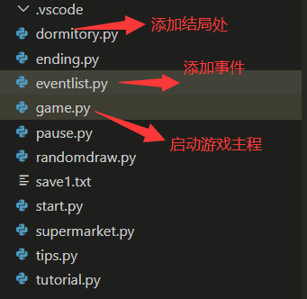

**添加事件：**

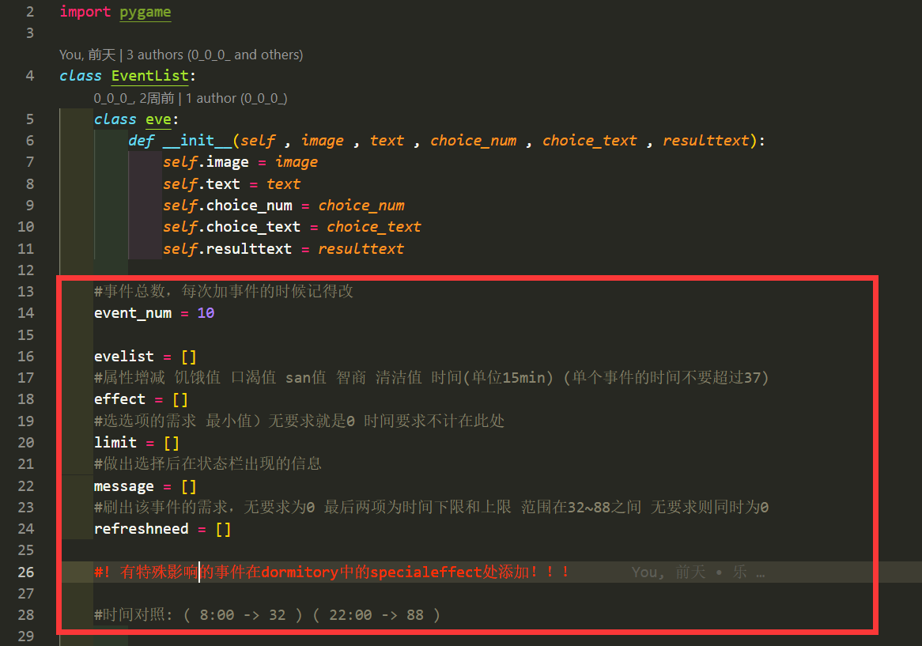

**请严格按照添加事件的格式，认真阅读相关注释（注意选项文本长度，避免太长出现错位现象）注意事件初始化各项参数的含义：**

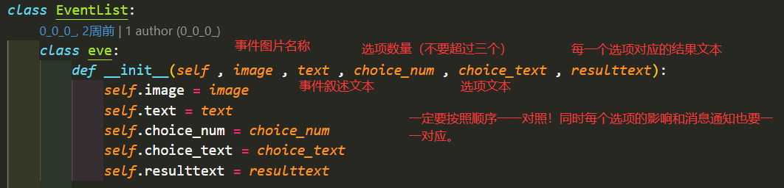

**同时我们设计事件可以拥有的元素：**

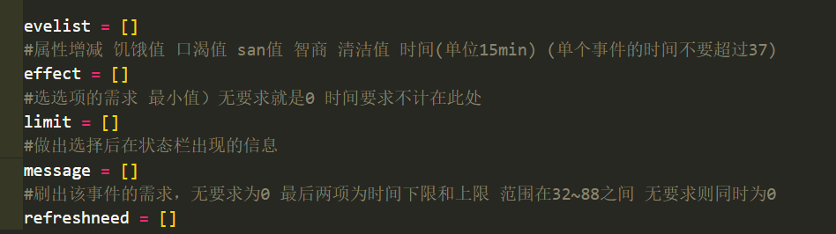

**如果有特殊效果需要自行设计（在dormitory.py文件中430行specialeffect函数中）：**

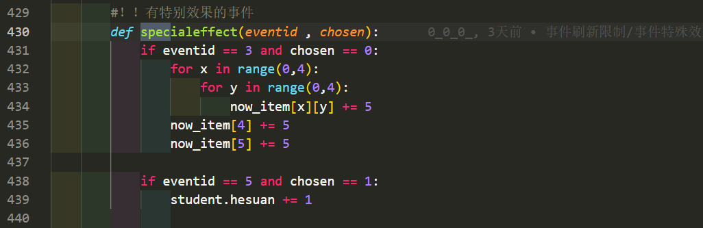

**根据eventlist中的事件序号 按照已经给出的特殊效果设计相关参数和格式 在游戏主循环中自行设计（鼓励多多设计，通过这样将会对游戏运行的理解加深很多）**

**事件图片素材处理：**

**大小严格按照340*240像素进行绘制（只要有相关性，我建议是以有趣和合理为主）**

**添加结局：**

**首先在dormitory.py文件中465行添加设计的结局的对应返回值（这将是我们dormitory函数的返回值 是结局的判定）**

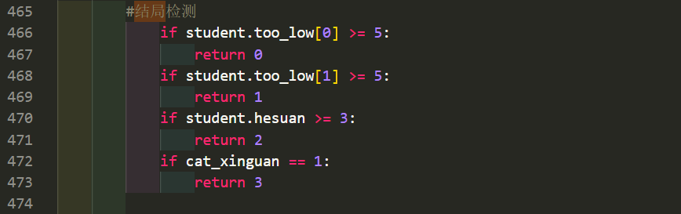

**然后在我们的res/image文件夹中添加对应的结局图片，由于我们ending文件的设计，将会根据你的返回值，显示对应的图片（结局图片名字必须为ending返回值.png）因为我们的ending.py文件设置如下：ending_num即为dormitory函数的返回值**

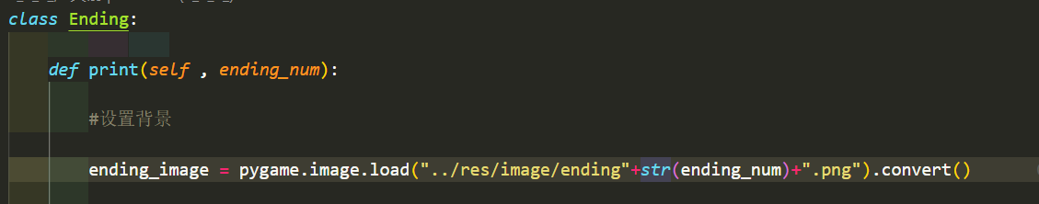

**结局图片的绘制可以自行设计：我先给出我自己随便做的样例：（注意图片大小为我们游戏窗口的大小（1280*960像素））**

